รายงานผลปฏิบัติการ Packet Tracer
10.6.10 Packet Tracer – สำรองไฟล์การกำหนดค่า
(Back Up Configuration Files)
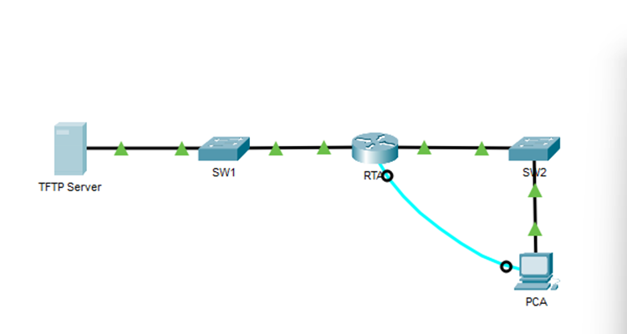
แผนภาพโทโพโลยีเครือข่าย (Network Topology)
รายวิชา: CCNA – Enterprise Networking, Security and Automation
หัวข้อ: การบริหารจัดการไฟล์คอนฟิกูเรชันด้วย TFTP Server
วันที่จัดทำรายงาน: 3 กันยายน 2569 (2026)

วัตถุประสงค์ของการปฏิบัติการ (Objectives)
Part 1: สร้างการเชื่อมต่อไปยัง TFTP Server (Establish Connectivity to TFTP Server)
Part 2: ถ่ายโอนไฟล์คอนฟิกูเรชันจาก TFTP Server (Transfer the Configuration File from TFTP Server)
Part 3: สำรองไฟล์คอนฟิกูเรชันและไฟล์ IOS ไปยัง TFTP Server (Backup Configuration and IOS to TFTP Server)

ภูมิหลัง / สถานการณ์จำลอง (Background / Scenario)
ในกิจกรรมนี้ผู้ปฏิบัติงานจะทำการกู้คืนคอนฟิกูเรชัน (restore) จากไฟล์สำรองที่เก็บไว้ แล้วจึงทำการสำรองข้อมูล (backup) ชุดใหม่อีกครั้ง เนื่องจากอุปกรณ์เดิมเกิดความเสียหาย จึงมีการติดตั้งเราเตอร์ตัวใหม่เข้ามาแทนที่ โชคดีที่ไฟล์คอนฟิกูเรชันสำรองได้ถูกจัดเก็บไว้ในเครื่อง Trivial File Transfer Protocol (TFTP) Server แล้ว ผู้ปฏิบัติงานจึงต้องทำการกู้คืนไฟล์จาก TFTP Server เพื่อให้เราเตอร์กลับมาใช้งานได้โดยเร็วที่สุด

แผนภาพโทโพโลยีเครือข่าย (Network Topology)
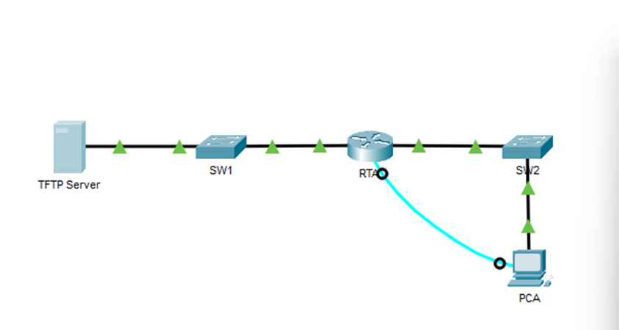
โทโพโลยีประกอบด้วย TFTP Server เชื่อมต่อผ่านสวิตช์ SW1 ไปยังเราเตอร์ RTA จากนั้น RTA เชื่อมต่อผ่านสวิตช์ SW2 ไปยังเครื่องคอมพิวเตอร์ PCA ซึ่ง PCA ยังใช้เป็นสถานีคอนโซล (console) สำหรับเข้าถึงและกำหนดค่าเราเตอร์ RTA ผ่านสาย console (เส้นสีฟ้าในภาพ) อีกด้วย

ตารางที่อยู่ IP (Addressing Table)
อุปกรณ์ | อินเทอร์เฟซ | IP Address | Subnet Mask | Default Gateway
RTA-1 (RTA) | G0/0 | 172.16.1.1 | 255.255.255.0 | N/A
RTA-1 (RTA) | G0/1 | ตามค่าที่กู้คืนจากไฟล์ RTA-confg (เชื่อมต่อไปยังเครือข่ายของ PCA ผ่าน SW2) | - | N/A
TFTP Server | NIC | 172.16.1.2 | 255.255.255.0 | 172.16.1.1
PCA | NIC | กำหนดค่าไว้ล่วงหน้าในโทโพโลยี (ไม่ต้องตั้งค่าในแล็บนี้) | - | -
หมายเหตุ: ที่อยู่ IP ของอินเทอร์เฟซ G0/0 (172.16.1.1/24) เป็นค่าที่ผู้ปฏิบัติงานต้องกำหนดเองในขั้นต้นให้ตรงกับเกตเวย์ของ TFTP Server ส่วนอินเทอร์เฟซ G0/1 จะได้รับค่ามาจากไฟล์คอนฟิกูเรชัน RTA-confg ที่กู้คืนมาจาก TFTP Server โดยอัตโนมัติ (ในแล็บนี้ไม่ต้องกำหนดที่อยู่ IP ให้กับ PCA ด้วยตนเอง)

Part 1: สร้างการเชื่อมต่อไปยัง TFTP Server
หมายเหตุ: เนื่องจากเป็นเราเตอร์เครื่องใหม่ การกำหนดค่าเริ่มต้นจะทำผ่านการเชื่อมต่อคอนโซล (console) เข้ากับเราเตอร์
ขั้นตอนที่ 1) คลิกที่ PCA จากนั้นเลือกแท็บ Desktop แล้วเปิด Terminal เพื่อเข้าสู่คอมมานด์ไลน์ของเราเตอร์ RTA
ขั้นตอนที่ 2) กำหนดค่าและเปิดใช้งานอินเทอร์เฟซ Gigabit Ethernet 0/0 โดยกำหนดที่อยู่ IP ให้ตรงกับเกตเวย์เริ่มต้นของ TFTP Server:
Router(config)# interface g0/0
Router(config-if)# ip address 172.16.1.1 255.255.255.0
Router(config-if)# no shutdown
ขั้นตอนที่ 3) ทดสอบการเชื่อมต่อไปยัง TFTP Server ด้วยคำสั่ง ping และแก้ไขปัญหา (ถ้ามี):
Router# ping 172.16.1.2

Part 2: ถ่ายโอนไฟล์คอนฟิกูเรชันจาก TFTP Server
ขั้นตอนที่ 1) จากโหมด Privileged EXEC ให้ป้อนคำสั่งต่อไปนี้เพื่อดึงไฟล์คอนฟิกูเรชันสำรองมาใช้งาน:
Router# copy tftp running-config
Address or name of remote host []? 172.16.1.2
Source filename []? RTA-confg
Destination filename [running-config]? <cr>

Accessing tftp://172.16.1.2/RTA-confg...
Loading RTA-confg from 172.16.1.2: !
[OK - 785 bytes]

785 bytes copied in 0.001 secs
RTA#
%SYS-5-CONFIG_I: Configured from console by console
RTA#
คำถามที่ 1: หลังจากถ่ายโอนไฟล์คอนฟิกูเรชันแล้ว มีการเปลี่ยนแปลงอะไรเกิดขึ้นกับเราเตอร์บ้าง? (What changes were made?)
คำตอบ: คอนฟิกูเรชันที่จัดเก็บอยู่บน TFTP Server ถูกโหลดเข้าสู่เราเตอร์ (merge เข้ากับ running-config เดิม) และชื่อโฮสต์ (hostname) ของเราเตอร์เปลี่ยนจาก “Router” เป็น “RTA”
ขั้นตอนที่ 2) ใช้คำสั่ง show ip interface brief เพื่อตรวจสอบสถานะของอินเทอร์เฟซ:
RTA# show ip interface brief
คำถามที่ 2: อินเทอร์เฟซทั้งหมดของเราเตอร์อยู่ในสถานะทำงาน (active) หรือไม่? (Are all interfaces active?)
คำตอบ: ไม่ อินเทอร์เฟซ G0/1 อยู่ในสถานะ administratively down (ถูกปิดใช้งานด้วยคำสั่ง shutdown)
ขั้นตอนที่ 3) แก้ไขปัญหาที่เกี่ยวข้องกับอินเทอร์เฟซ แล้วทดสอบการเชื่อมต่อระหว่าง PCA กับ TFTP Server อีกครั้ง โดยเปิดใช้งานอินเทอร์เฟซ G0/1:
RTA(config)# interface gigabitEthernet 0/1
RTA(config-if)# no shutdown
RTA(config-if)# end
จากนั้นทดสอบการเชื่อมต่อจาก PCA ไปยัง TFTP Server ด้วยคำสั่ง ping 172.16.1.2 ผลลัพธ์คือสามารถ ping ได้สำเร็จ (Reply from 172.16.1.2)

Part 3: สำรองไฟล์คอนฟิกูเรชันและไฟล์ IOS ไปยัง TFTP Server
ขั้นตอนที่ 1) เปลี่ยนชื่อโฮสต์ของ RTA เป็น RTA-1:
RTA(config)# hostname RTA-1
ขั้นตอนที่ 2) บันทึกคอนฟิกูเรชันลงหน่วยความจำ NVRAM:
RTA-1# copy running-config startup-config
Destination filename [startup-config]? <cr>
Building configuration...
[OK]
ขั้นตอนที่ 3) คัดลอกคอนฟิกูเรชันไปยัง TFTP Server ด้วยคำสั่ง copy:
RTA-1# copy running-config tftp:
Address or name of remote host []? 172.16.1.2
Destination filename [RTA-1-confg]? <cr>
ขั้นตอนที่ 4) ตรวจสอบรายการไฟล์ที่อยู่ในหน่วยความจำแฟลช (flash):
RTA-1# show flash:

System flash directory:
File Length Name/status
3 33591768 c1900-universalk9-mz.SPA.151-4.M4.bin
2 28282 sigdef-category.xml
1 227537 sigdef-default.xml
[33847587 bytes used, 221896413 available, 255744000 total]
249856K bytes of processor board System flash (Read/Write)
ขั้นตอนที่ 5) สำรองไฟล์ IOS ในหน่วยความจำแฟลชไปยัง TFTP Server:
RTA-1# copy flash tftp:
Source filename []? c1900-universalk9-mz.SPA.151-4.M4.bin
Address or name of remote host []? 172.16.1.2
Destination filename [c1900-universalk9-mz.SPA.151-4.M4.bin]? <cr>
!!!!!!!!!!!!!!!!!!!!!!!!!!!!!!!!!!!!!!!!!!!!!!!!!!!!
[OK - 33591768 bytes]
คำถามที่ 3: ระหว่างการคัดลอกไฟล์ IOS ไปยัง TFTP Server มีอักขระพิเศษใดปรากฏขึ้นซ้ำ ๆ เพื่อบ่งบอกว่ากำลังถ่ายโอนข้อมูลสำเร็จ? (What special character repeatedly displays...?)
คำตอบ: เครื่องหมายอัศเจรีย์ (exclamation point) “!” จะปรากฏซ้ำ ๆ ทุกครั้งที่มีการถ่ายโอนข้อมูลแต่ละบล็อกสำเร็จ
ขั้นตอนที่ 6) เปิดโปรแกรม TFTP Server ไปที่แท็บ Services > TFTP แล้วเลื่อนดูรายการไฟล์ IOS ที่จัดเก็บอยู่ ดังภาพด้านล่าง:
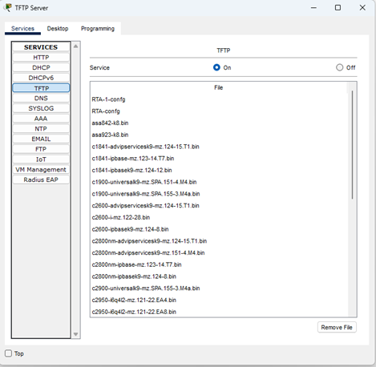
รายการไฟล์บนหน้าจอ Services > TFTP ของ TFTP Server
คำถามที่ 4: ไฟล์ IOS ชื่อ c1900-universalk9-mz.SPA.151-4.M4.bin ถูกคัดลอกไปยัง TFTP Server เรียบร้อยแล้วหรือไม่? (Has the IOS file been copied to the TFTP Server?)
คำตอบ: ใช่ ไฟล์ c1900-universalk9-mz.SPA.151-4.M4.bin ปรากฏอยู่ในรายการไฟล์บนหน้าจอ Services > TFTP ของ TFTP Server แล้ว ซึ่งยืนยันว่าการสำรองไฟล์ IOS สำเร็จสมบูรณ์

คอนฟิกูเรชันสุดท้ายของเราเตอร์ RTA-1 (Final Running Configuration)
สรุปคำสั่งทั้งหมดที่ใช้ในการกู้คืนและกำหนดค่าเราเตอร์ RTA-1 ตั้งแต่ต้นจนจบกระบวนการปฏิบัติการ:
! ================= สรุปคำสั่งทั้งหมด (RTA / RTA-1) =================
enable
configure terminal
! --- Part 1: กำหนดค่า G0/0 เพื่อเชื่อมต่อ TFTP Server ---
interface GigabitEthernet0/0
ip address 172.16.1.1 255.255.255.0
no shutdown
end

! --- Part 2: กู้คืนคอนฟิกูเรชันจาก TFTP Server ---
copy tftp running-config
Address or name of remote host []? 172.16.1.2
Source filename []? RTA-confg
Destination filename [running-config]? <cr>

! --- เปิดใช้งานอินเทอร์เฟซ G0/1 ที่ถูกปิดอยู่ ---
configure terminal
interface GigabitEthernet0/1
no shutdown
end

! --- Part 3: เปลี่ยนชื่อโฮสต์และบันทึก/สำรองคอนฟิกูเรชัน ---
configure terminal
hostname RTA-1
end
copy running-config startup-config
copy running-config tftp:
Address or name of remote host []? 172.16.1.2
Destination filename [RTA-1-confg]? <cr>

! --- สำรองไฟล์ IOS จากหน่วยความจำแฟลชไปยัง TFTP Server ---
copy flash tftp:
Source filename []? c1900-universalk9-mz.SPA.151-4.M4.bin
Address or name of remote host []? 172.16.1.2
Destination filename [c1900-universalk9-mz.SPA.151-4.M4.bin]? <cr>

การตรวจสอบผลลัพธ์ (Verification)
• คำสั่ง show ip interface brief บนเราเตอร์ RTA-1 แสดงให้เห็นว่าทั้งอินเทอร์เฟซ G0/0 และ G0/1 อยู่ในสถานะ up/up
• การ ping จากเครื่อง PCA ไปยัง TFTP Server (172.16.1.2) สำเร็จ ยืนยันว่าเครือข่ายเชื่อมต่อกันได้อย่างสมบูรณ์
• บนหน้าจอ Services > TFTP ของ TFTP Server ปรากฏไฟล์ทั้ง RTA-1-confg (ไฟล์คอนฟิกูเรชันที่สำรองใหม่) และ c1900-universalk9-mz.SPA.151-4.M4.bin (ไฟล์ IOS) อยู่ในรายการไฟล์เรียบร้อยแล้ว

สรุปผลการปฏิบัติการ (Conclusion)
จากการปฏิบัติการนี้ สามารถกู้คืนเราเตอร์ RTA ที่เพิ่งเปลี่ยนใหม่ให้กลับมาทำงานได้ตามคอนฟิกูเรชันเดิม โดยใช้ TFTP Server เป็นแหล่งจัดเก็บไฟล์สำรอง ผ่านคำสั่ง copy tftp running-config จากนั้นได้แก้ไขปัญหาอินเทอร์เฟซ G0/1 ที่ถูกปิดใช้งานอยู่ และดำเนินการสำรอง (backup) ทั้งไฟล์คอนฟิกูเรชันชุดใหม่ (RTA-1-confg) และไฟล์ระบบปฏิบัติการ IOS (c1900-universalk9-mz.SPA.151-4.M4.bin) กลับไปยัง TFTP Server เพื่อให้มั่นใจว่าหากเกิดเหตุการณ์อุปกรณ์เสียหายอีกครั้งในอนาคต จะสามารถกู้คืนระบบเครือข่ายให้กลับมาใช้งานได้อย่างรวดเร็วโดยใช้ไฟล์สำรองชุดล่าสุดนี้

